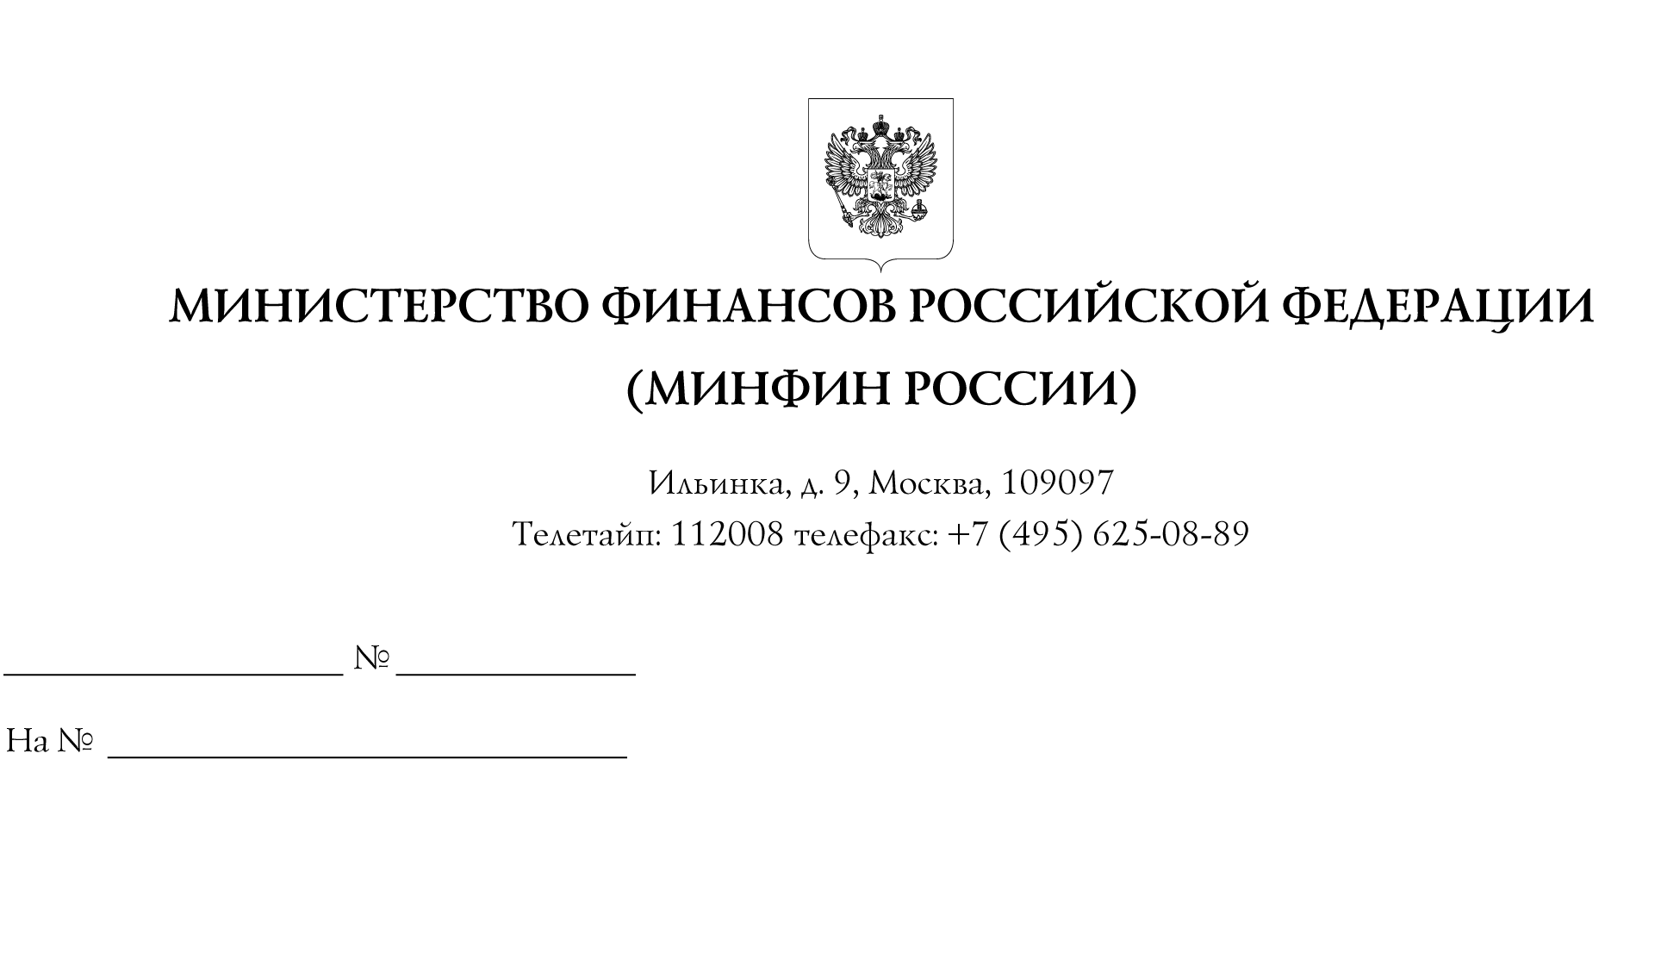
Участникам
контрактной системы

O нормировании в сфере закупок в 2022 году
Информационное письмо

В связи с изданием постановления Правительства Российской Федерации
от 9 июня 2022 г. № 1051 "О внесении изменений в постановление
Правительства Российской Федерации от 20 октября 2014 г. № 1084", разработанного
Минфином России, Департамент бюджетной политики в сфере контрактной системы Минфина России (далее - Департамент), руководствуясь пунктом 4.6.1 Положения
о Департаменте бюджетной политики в сфере контрактной системы Министерства финансов Российской Федерации, утвержденного приказом Минфина России
от 29 мая 2017 г. № 389 "Об утверждении Положения о Департаменте
бюджетной политики в сфере контрактной системы Министерства финансов Российской Федерации", сообщает следующее.
Руководители государственного органа, органа управления
государственным внебюджетным фондом, муниципального органа, определенного
в соответствии с Бюджетным кодексом Российской Федерации наиболее
значимого учреждения науки, образования, культуры и здравоохранения
по общему правилу получили возможность принять решение о временном
(до 31 декабря 2022 г.) освобождении соответствующих заказчиков
от обязанности руководствоваться при планировании закупок товаров, работ,
услуг предельными ценами за единицу таких товаров, работ, услуг, определенными
при нормировании в сфере закупок.
В случае принятия такого решения заказчик вправе осуществлять
в 2022 году закупки товаров, работ, услуг, цена за единицу которых превышает предельную цену, установленную в соответствии с правилами нормирования
в сфере закупок.
При этом определение и обоснование начальной (максимальной) цены контракта, цены контракта, заключаемого с единственным поставщиком (подрядчиком, исполнителем), начальной суммы цен единиц товара, работы,
услуги осуществляются заказчиком в общем порядке в соответствии
с положениями статьи 22 Федерального закона от 5 апреля 2013 г. № 44-ФЗ
"О контрактной системе в сфере закупок товаров, работ, услуг для обеспечения государственных и муниципальных нужд".
Вышеуказанное решение может быть принято в отношении заказчиков, осуществляющих закупки любых товаров, работ, услуг для обеспечения
федеральных нужд, нужд субъектов Российской Федерации и муниципальных нужд,
за исключением закупок отдельных видов товаров и услуг для обеспечения федеральных нужд, в отношении которых постановлением Правительства Российской Федерации от 20 октября 2014 г. № 1084 установлены соответствующие предельные цены (далее - Постановление № 1084), а именно:
средств подвижной связи и услуг подвижной связи;
планшетных компьютеров, ноутбуков и расходов на услуги
связи интернет-провайдера по передаче данных с использованием
информационно-телекоммуникационной сети "Интернет";
служебного легкового автотранспорта.
В отношении таких видов товаров и услуг введен действующий
на постоянной основе механизм индексации установленных Постановлением № 1084 нормативов цены, предусматривающий право руководителей федеральных государственных органов на принятие решений об изменении указанных
нормативов в пределах значения соответствующего индекса потребительских
цен по данным Росстата (в том числе в месячном, квартальном разрезах), рассчитанного накопленным итогом за период времени, истекший с момента введения норматива цены.
Для удобства осуществления соответствующих расчетов пунктом 2² Постановления № 1084 определены значения, соответствующие величинам
индексов потребительских цен на вышеуказанные виды товаров, услуг, рассчитанные за период времени, истекший начиная с года введения соответствующего норматива по 2021 г. включительно нарастающим итогом по состоянию на 1 января 2022 г.
Так, например, значение индекса потребительных цен, используемое
для возможного изменения по решению руководителя федерального государственного органа норматива цены в апреле 2022 г., может быть определено путем умножения соответствующего значения по состоянию на 1 января 2022 г., предусмотренного пунктом 2² Постановления № 1084, на значение индекса потребительских цен
по итогам I квартала 2022 г. (январь - март).
Таким образом, вышеуказанный механизм индексации нормативов цены, установленных Постановлением № 1084 в отношении отдельных видов товаров, услуг, закупаемых для обеспечения федеральных нужд, предусматривает возможность последующей актуализации (по решению руководителя
федерального государственного органа) значений индексов, определенных
пунктом 2² Постановления № 1084.
Настоящее письмо не является нормативным правовым актом.

Директор Департамента Т.П. Демидова

